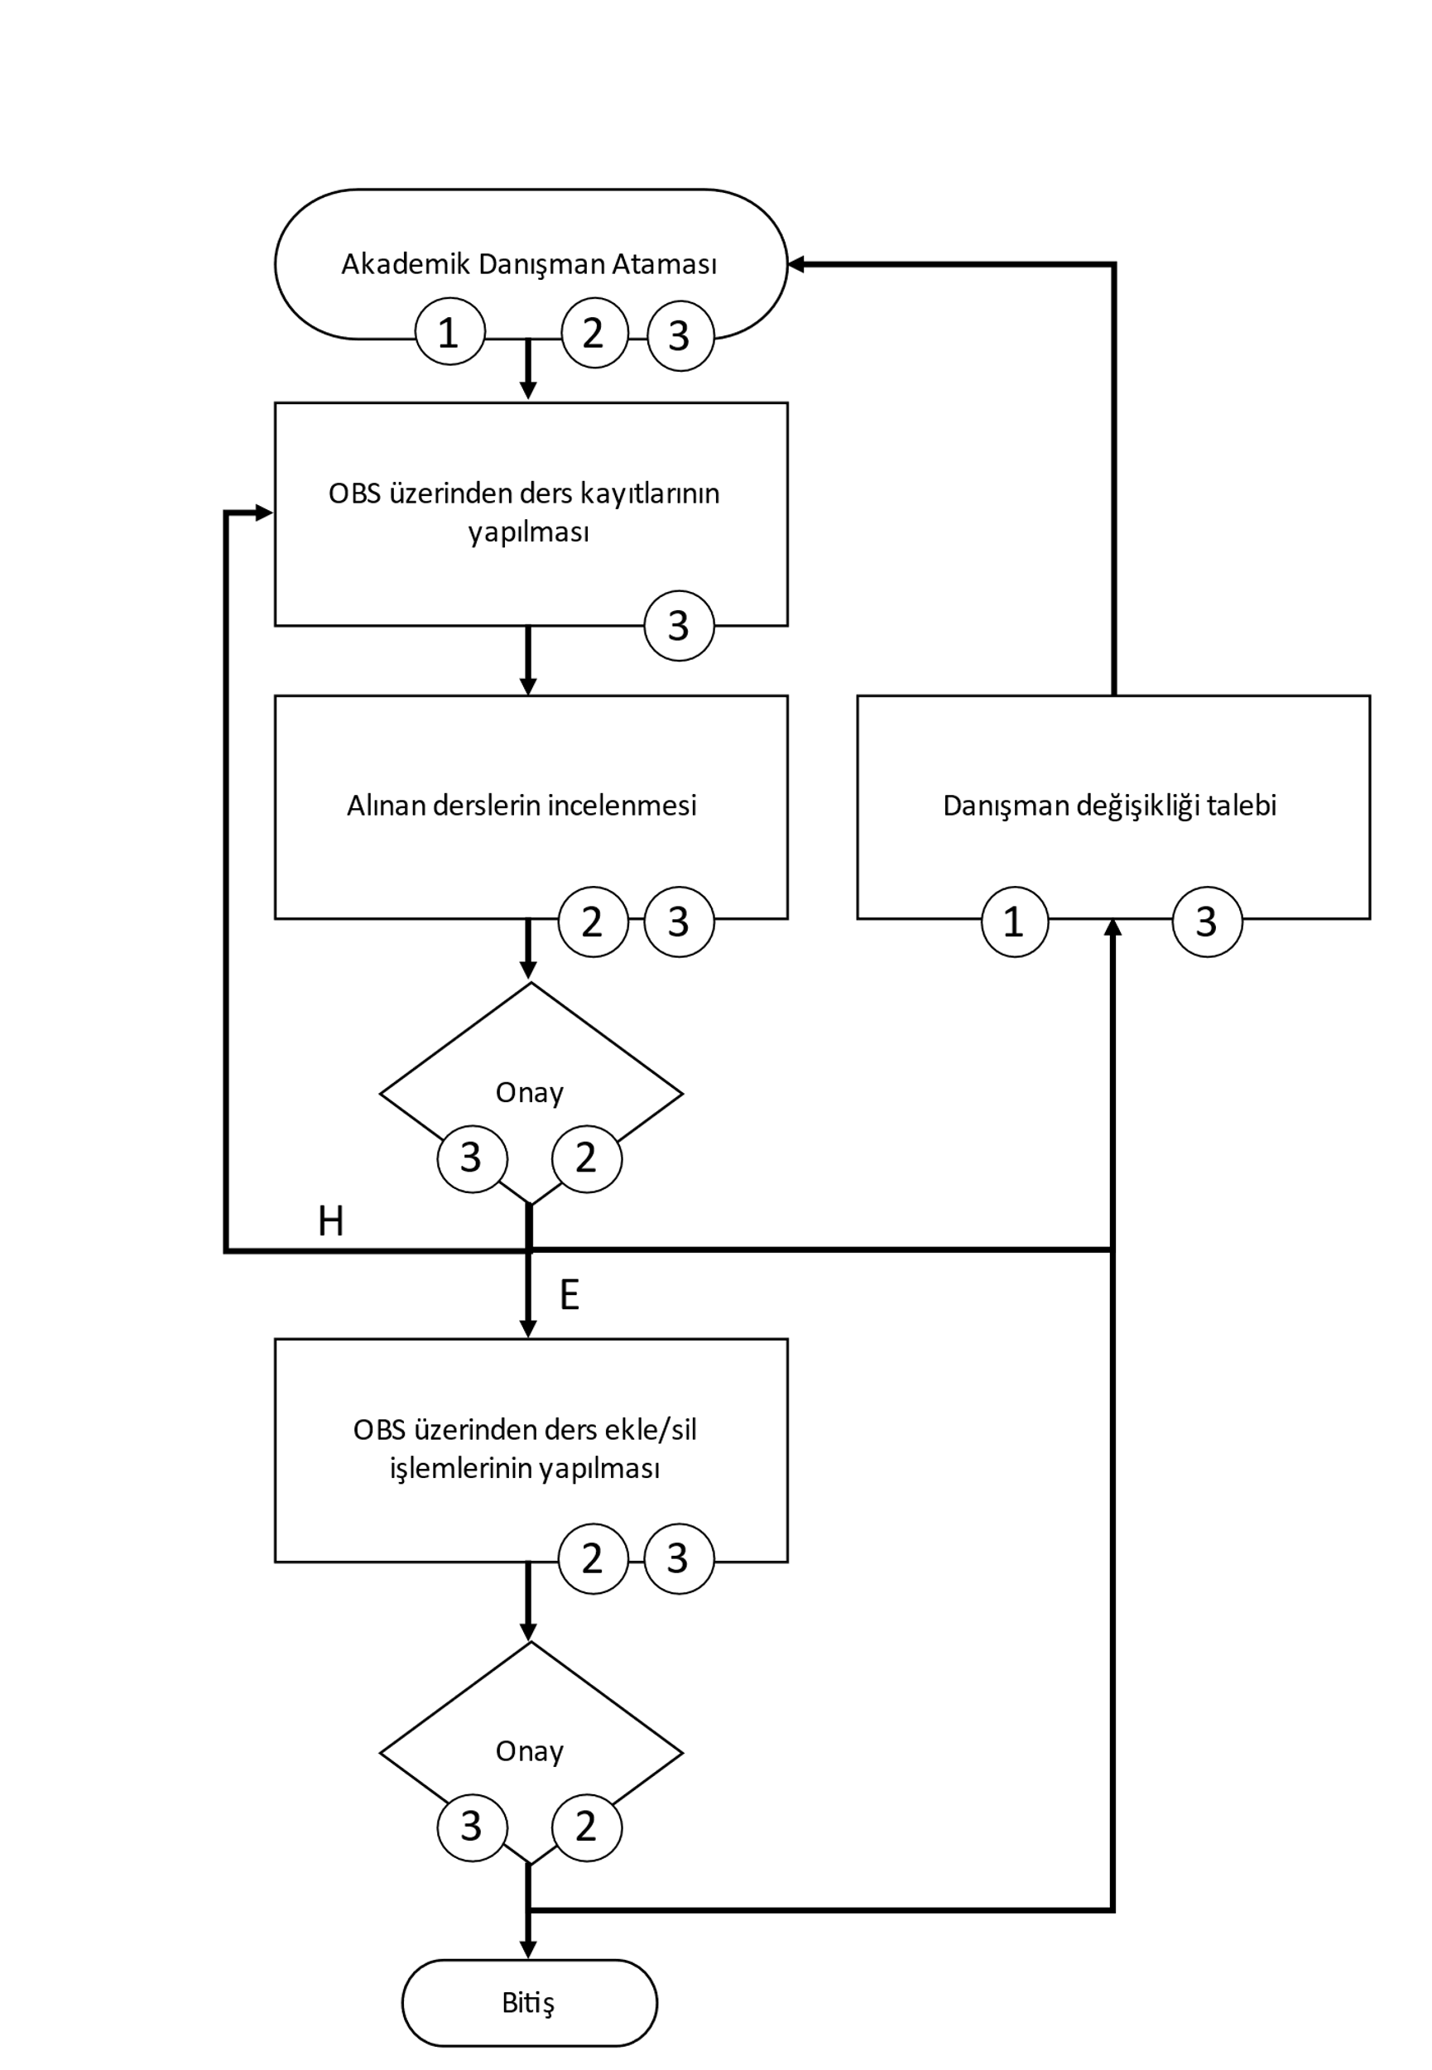

1. Akademik Birim
2. Akademik Danışman
3. Öğrenci